Диаграмма компонентов
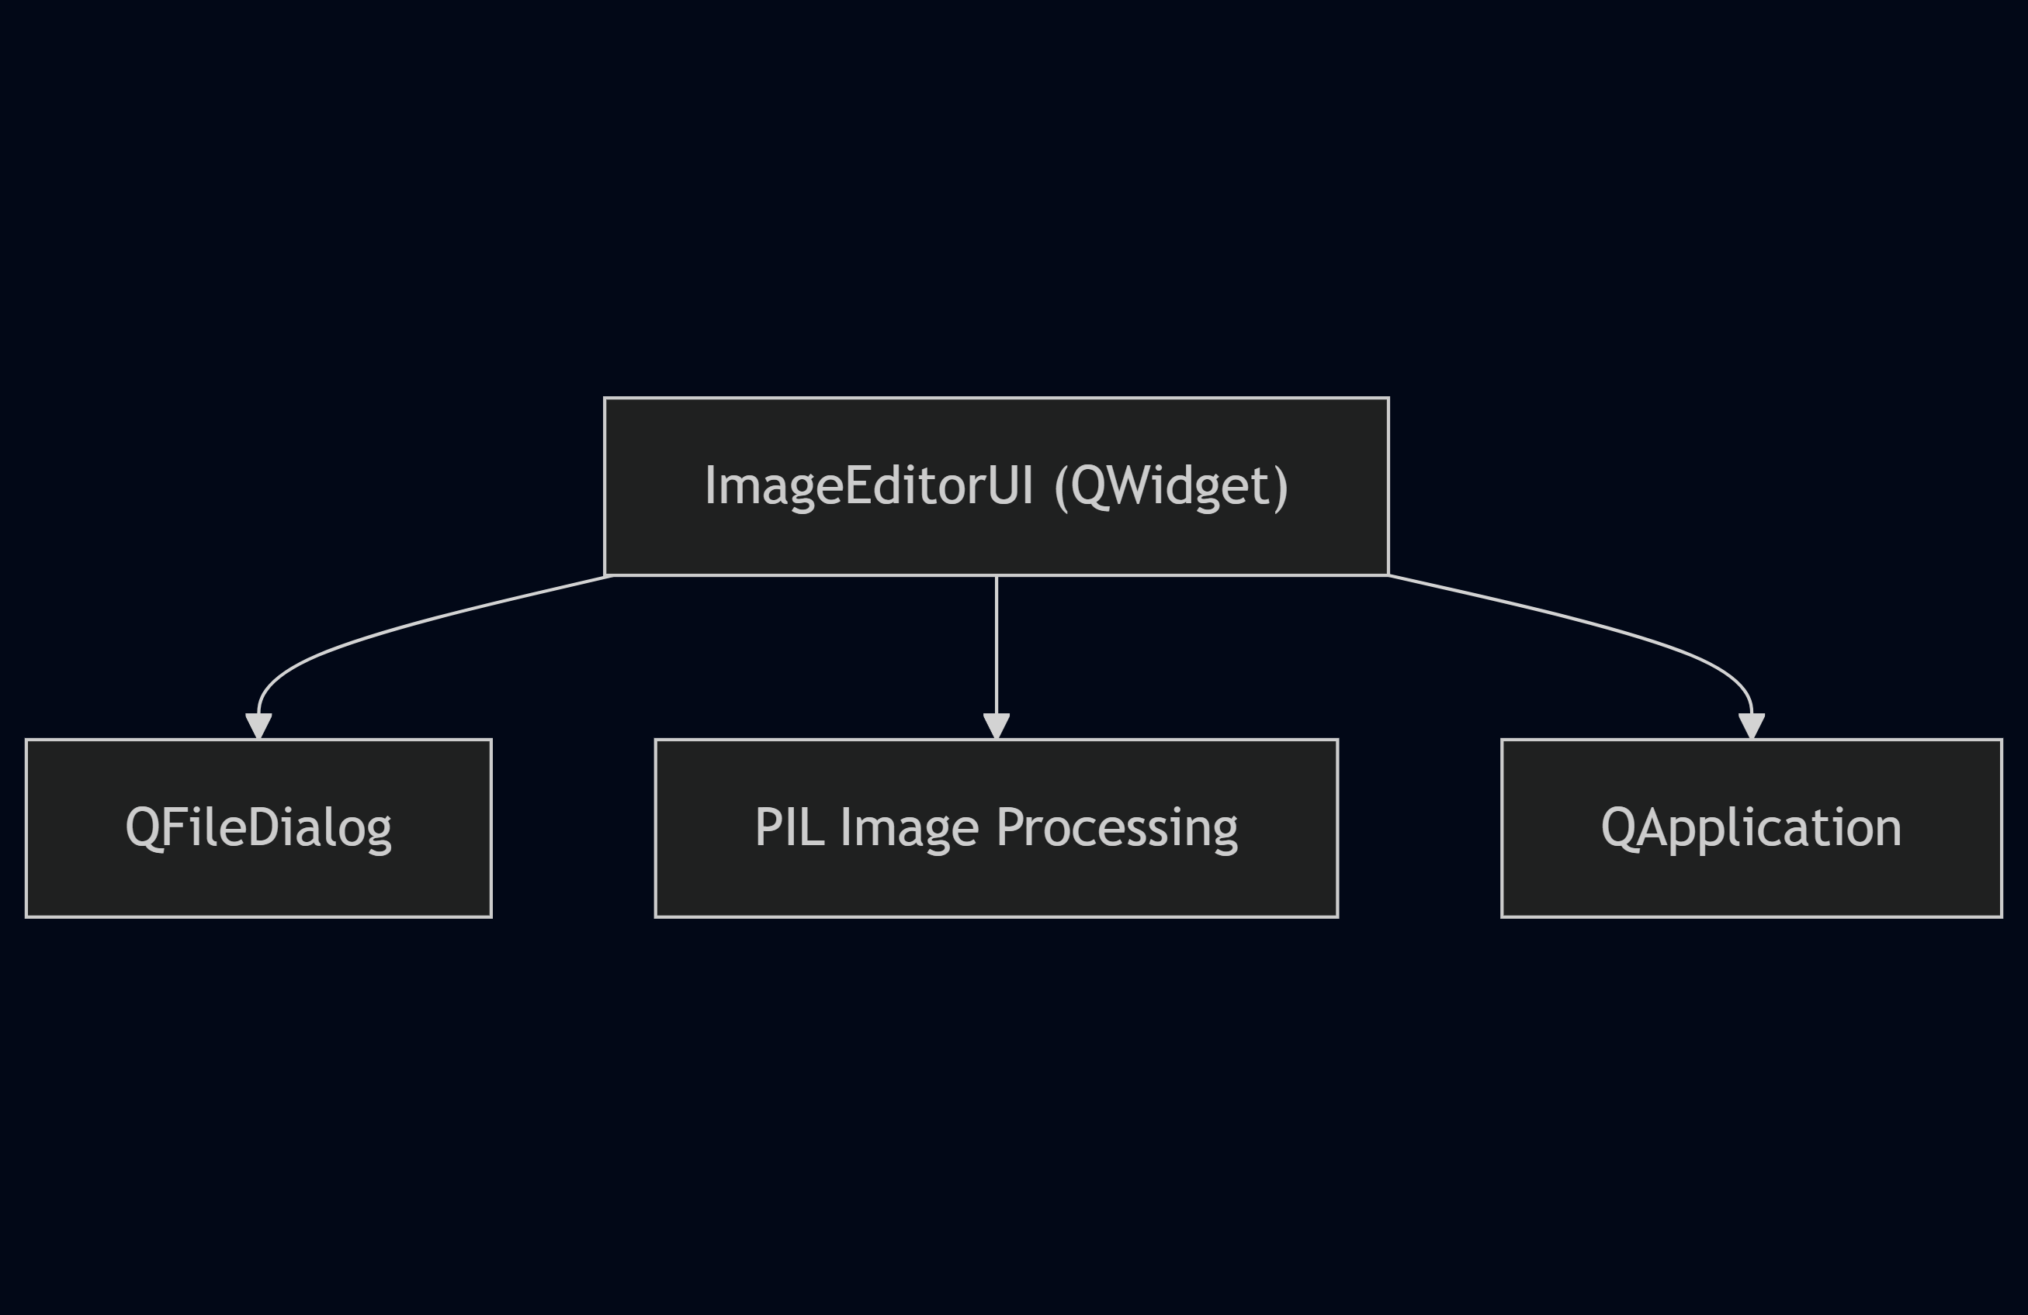
Диаграмма компонентов показывает, из каких основных частей состоит программа и как эти части связаны между собой. На такой схеме видно, какие модули или библиотеки используются, например: окно редактора, обработчик изображений, диалог выбора файла, ядро приложения. Стрелки между ними помогают понять, каким образом происходит взаимодействие внутри архитектуры проекта

